Муниципальное казённое учреждение  «Управление физической культуры  и спорта городского округа Богданович »  ==================================  Гагарина ул., дом 32, г. Богданович, 623530  Тел./факс: (34376)5-00-20  e-mail: sport-gobogd@mail.ru  ИНН/КПП 6605007450/663301001  « 02 » ноября 2020 г. №  На № ___________________ от ____________ | Начальнику МКУ «ЦЗНТ ГО Богданович» А.В. Алешкину

ОТЧЁТ О ПРОВЕДЕНИИ МЕСЯЧНИКА ГРАЖДАНСКОЙ ОБОРОНЫ В МКУ УФК И С ГО БОГДАНОВИЧ И ПОДВЕДОМСТВЕННЫХ УЧРЕЖДЕНИЙ
Объект: МКУ УФКиС ГО Богданович
Адрес: Свердловская обл., г. Богданович, ул. Гагарина д.32 т.(34376)50020
- Согласно Плана проведения мероприятий Месячника гражданской обороны по подготовке сотрудников МКУ УФКиС ГО Богданович и подведомственных учреждений к действиям при возникновении чрезвычайных ситуаций в МКУ УФКиС создана оперативная группа и утвержден план проведения мероприятий согласно приказа МКУ УФКиС ГО Богданович от 01.10.2020 № 52
- Проведен внеплановый инструктаж с сотрудниками МКУ УФКиС ГО Богданович по профилактике коронавирусной инфекции и дорожной безопасности – ответственные – фельдшер Флягина ЮС., инженер по БДД –Лоскутов В.Н.
- Обновляется информационные уголки (стенды), выкладываются в учреждении памятки.
- 16.10.2020г. с инспектором по основной деятельности ПЧ 18/7 Кикар Н.С. состоялась лекция о противопожарной безопасности и беседа в формате вопрос-ответ о безопасности в быту. (Фото прилагаются)

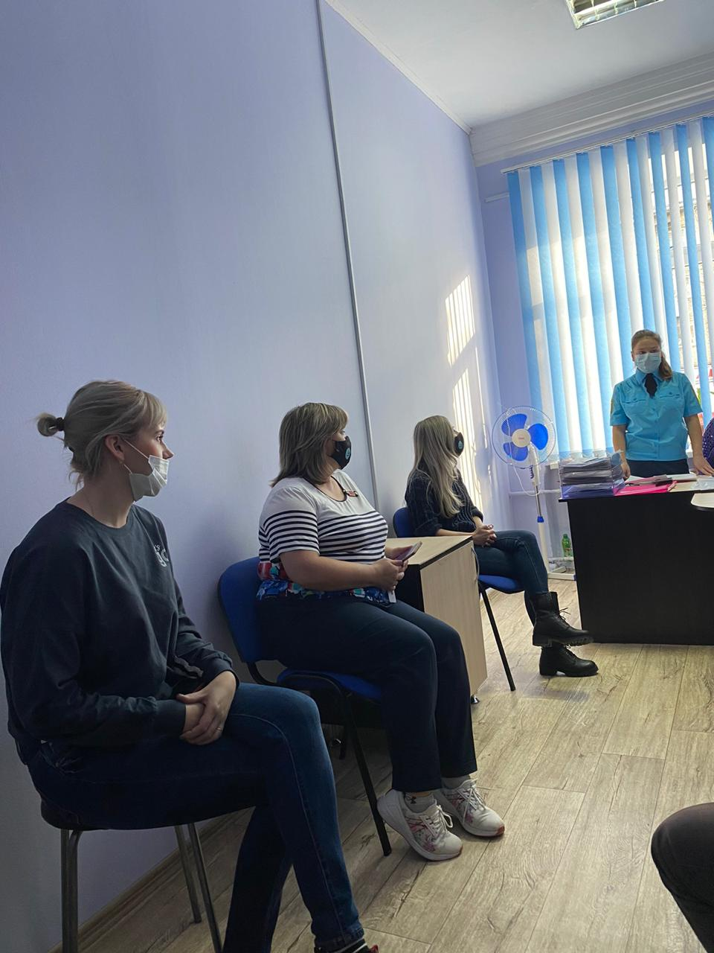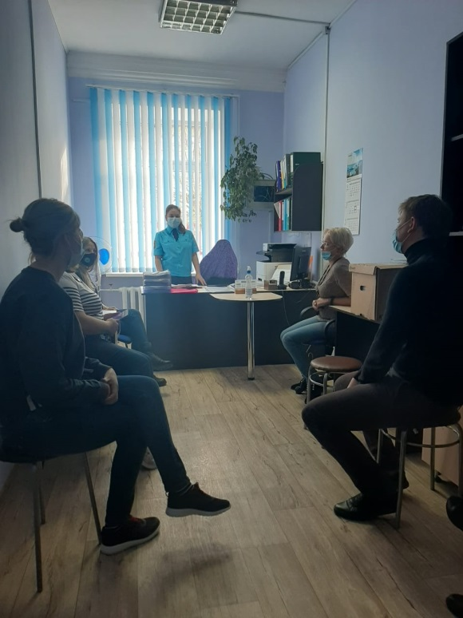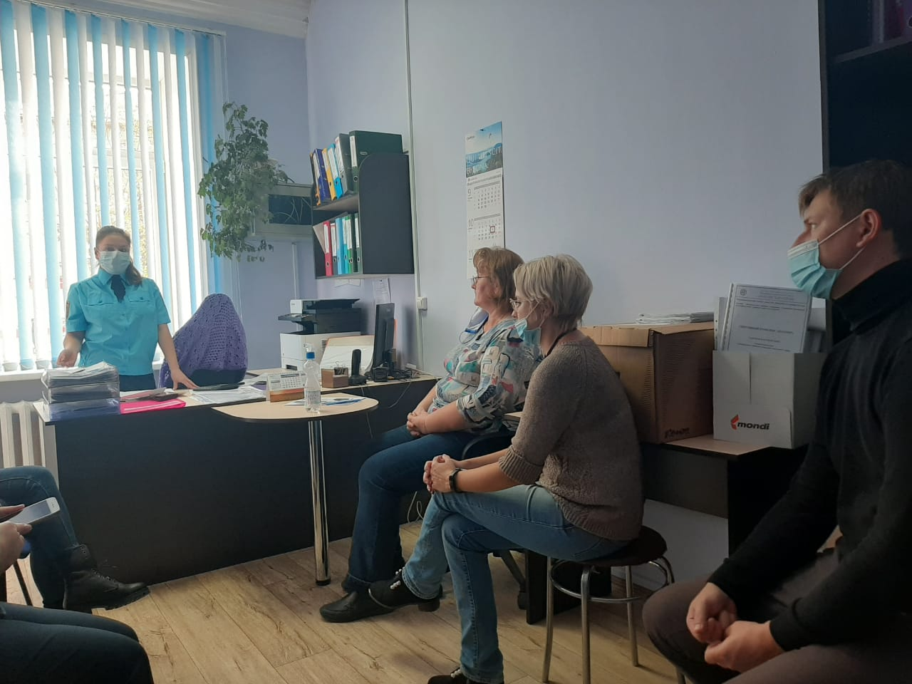

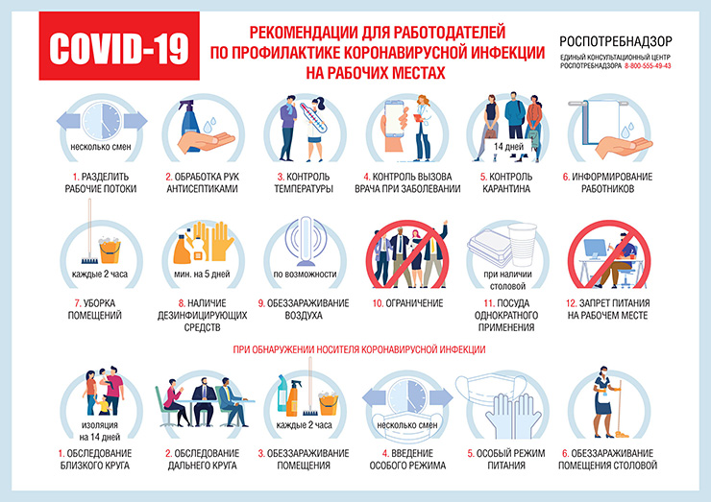

Государственный комитет Республики
Башкортостан по чрезвычайным ситуациям

Государственное бюджетное
образовательное учреждение
«Учебно-методический центр по
гражданской обороне и чрезвычайным
ситуациям Республики Башкортостан»

ПАМЯТКА
безопасности детей в туристических походах
на природе

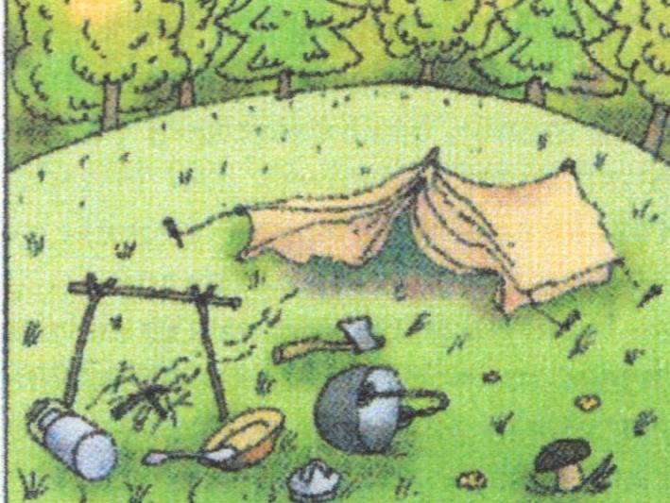

Если случилось экстремальная ситуация в походе (на природе), необходимо немедленно обратиться за помощью!
Телефон: 01 или 112

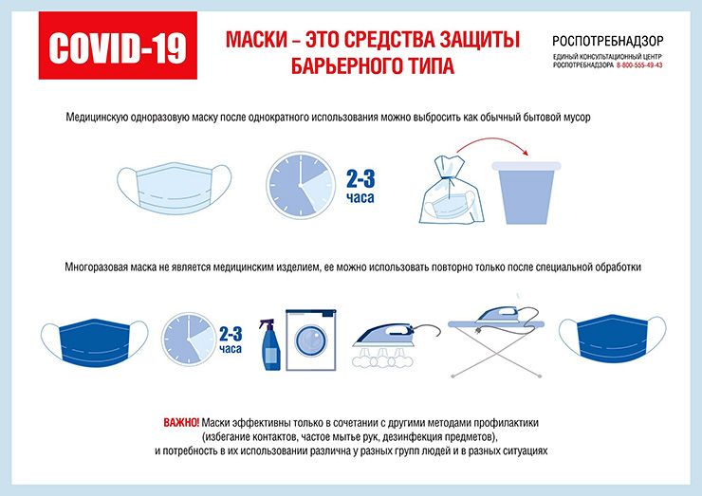
Государственный комитет Республики
Башкортостан по чрезвычайным ситуациям

Государственное бюджетное
образовательное учреждение
«Учебно-методический центр по
гражданской обороне и чрезвычайным
ситуациям Республики Башкортостан»

ПАМЯТКА
безопасности детей в туристических походах
на природе

Если случилось экстремальная ситуация в походе (на природе), необходимо немедленно обратиться за помощью!
Телефон: 01 или 112

Объект: МКУ УФКиС ГО Богданович структурное подразделение СК «Колорит»
Адрес: Свердловская обл., г. Богданович, ул. Степана Разина, 43 т. 834376 5-43-36
- Перед началом рабочего дня, проверяется работоспособность средств тревожной сигнализации.
- Проводится регулярный осмотр помещений на территории СК «Колорит» с целью выявления и обнаружения неизвестных предметов.
- Обновляется информационные уголки (стенды), выкладываются в учреждении памятки.
- Проведен внеплановый инструктаж с сотрудниками С/к «Колорит» по профилактике коронавирусной инфекции ответственные – фельдшер Флягина ЮС.
- Проведены практические занятия с сотрудниками С/К «Колорит» по оказанию первой медицинской помощи (фото прилагаются)

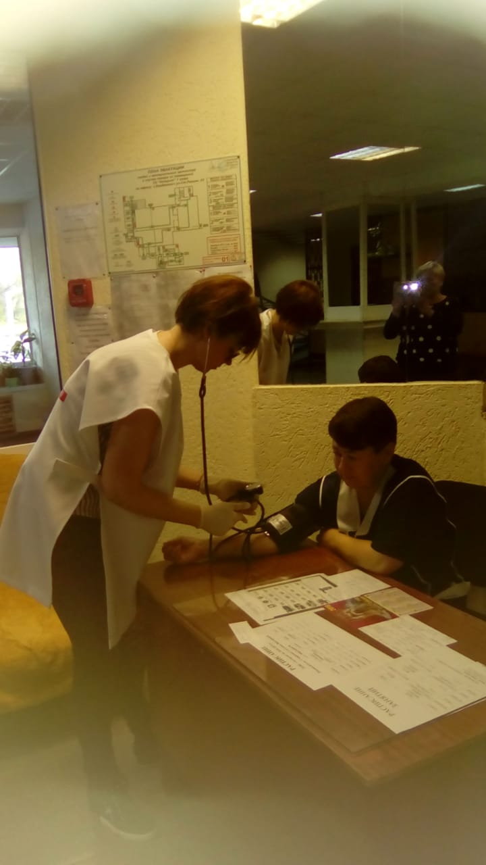

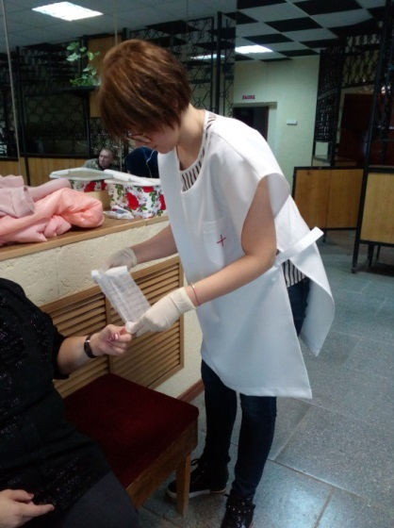

Объект: МКУ УФКиС ГО Богданович структурное подразделение С/б «Березка»
Адрес: Свердловская обл., г. Богдановичский район д. Прищаново ул. Спортивная,1
- Проводится регулярный осмотр территории С/б «Березка» с целью выявления и обнаружения неизвестных предметов.
- Проведен внеплановый инструктаж с сотрудниками С/б «Березка по профилактике коронавирусной инфекции и дорожной безопасности – ответственные – фельдшер Флягина ЮС., инженер по БДД –Лоскутов В.Н.
- Обновляется информационные уголки (стенды), выкладываются в учреждении памятки.
- осуществляется контроль за соблюдением мер пожарной безопасности и при ремонтных работах.
- Проведены учения по тушению открытого огня силами сотрудников С/б «Березка» с использованием огнетушителя.

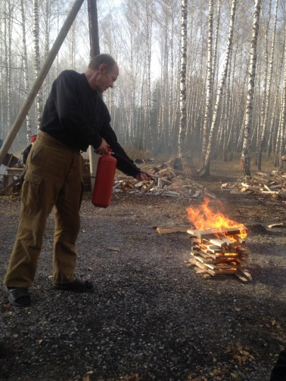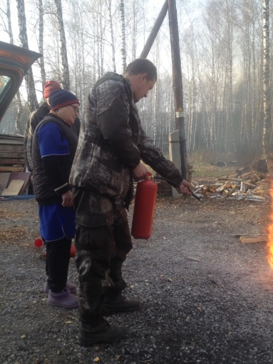

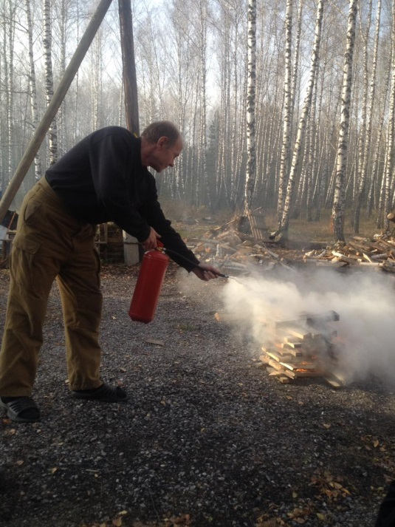

Объект: МБУ Спортивная Школа
Адрес: Свердловская обл., г. Богданович, ул. Партизанская д,20А т. 8(34376)56985
1. Проведено общее собрания с сотрудниками МБУ СШ по организации и проведению «Обеспечение безопасности жизнедеятельности детей школьного возраста.
2. Оформление памяток для родителей по пожарной, антитеррористической безопасности, оформление информационных уголков для родителей, пропагандирующих работу МЧС «Добрые советы МЧС»
3.Проведены внеплановые инструктажи с сотрудниками по профилактике коронавирусной инфекции, а также инструктаж при возникновении угрозы или совершении террористического акта.
4. 20 октября 2020г. В отделение триатлона, тренером С.С.Савиной Проведена беседа: «Гражданская оборона» Для группы НП -2 присутствовало 14 чел.
Цель:
-Повторить со учащимися правила поведения в экстремальных ситуациях;
-Способствовать формированию серьезного отношения к собственной жизни и к безопасности других людей;
-Побуждать к соблюдению необходимых правил безопасности дома, на улице, на транспорте; развивать уверенность в себе, желание прийти ни помощь людям;
-правила пожарной безопасности;
-правила поведения в чрезвычайных ситуациях;
-правила безопасного поведения в быту.

В лыжном отделении Спортивной школы (п. Полдневой) проведена лекция и занятия по эвакуации, тренер (Ю.Н. Андреев)
«МЧС России и действия в чрезвычайных ситуациях»
Цель: познакомить учащихся с деятельностью МЧС России.
-Воспитание чувства долга, готовности прийти на помощь в трудную минуту, уважения к людям, участвующим в ликвидации ЧС.
-Расширить кругозор спортсменов о профессии «Спасатель»
-Продолжить формировать правила безопасного поведения при возникновении пожара.
-Раскрыть необходимость и важность МЧС в современной жизни

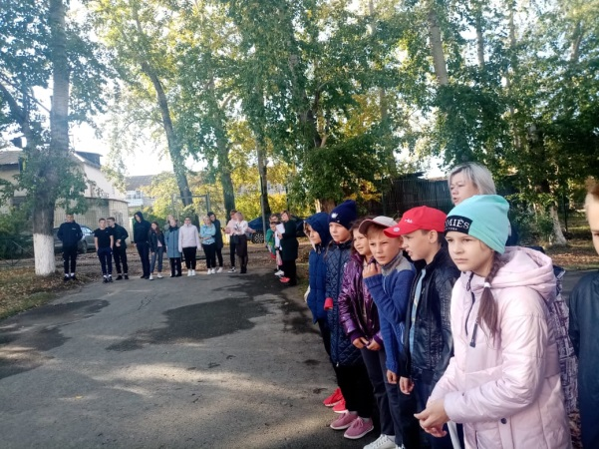

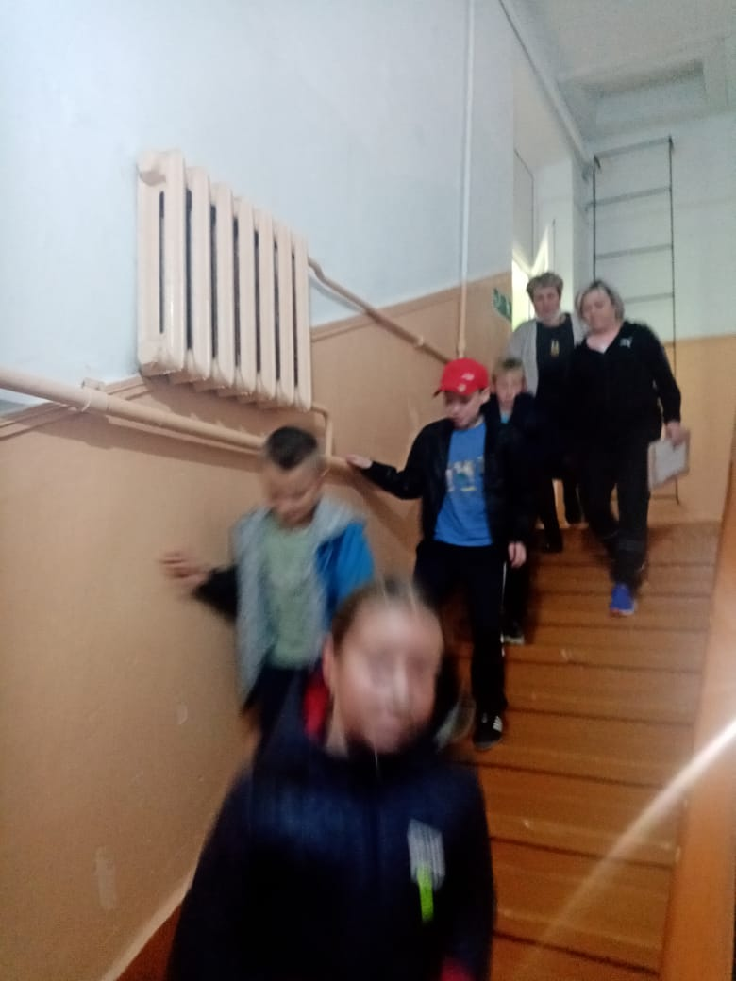

В МАОУ Чернокоровской СОШ в секции Спортивной школы по баскетболу тренером СШ Шишкиным С., 10.10.2020 состоялась беседа с учащимися по профилактике распространения новой коронавирусной инфекции, также прошел инструктаж по ГО и ЧС, после чего была проведена тренировочная эвакуация юных спортсменов, с которой они справились за 2 минуты.
23.10.2020г., в преддверии осенних каникул тренер напомнил юным спортсменам МАОУ "Чернокоровская СОШ" о правилах дорожного движения. Вместе с ребятами обсудили для чего нужны световозвращающие элементы на одежде пешеходов. Ребята получили сетовозвращающие наклейки, теперь они будут видны в тёмное время суток.
Поговорили о том, как переходить проезжую часть дороги по пешеходным переходам с соблюдением безопасности. (Фото прилагаются)

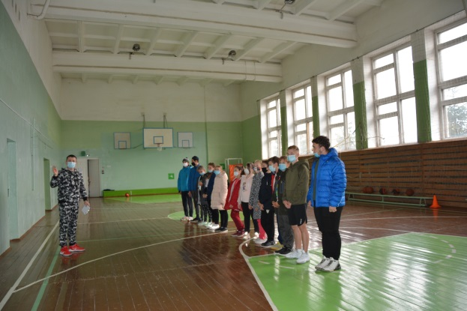

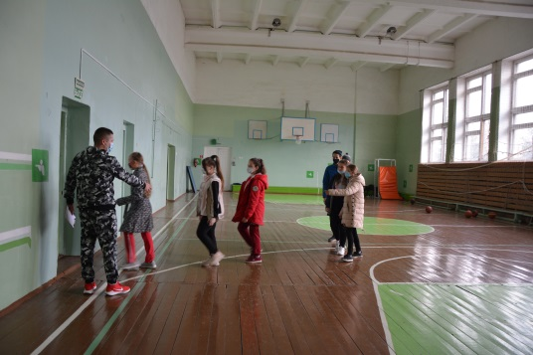

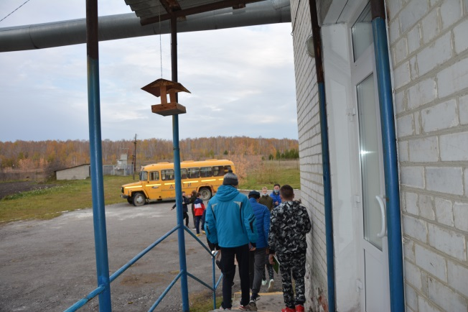
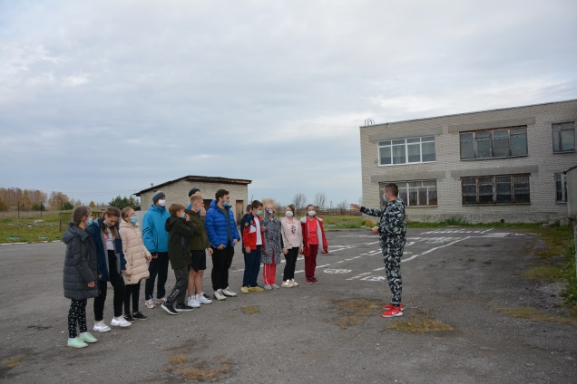
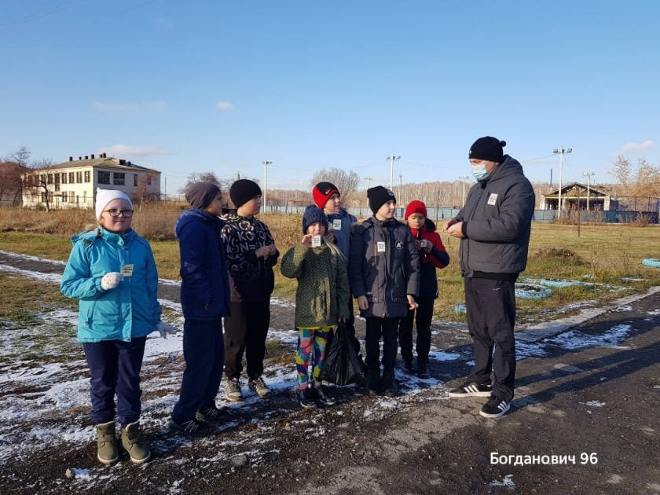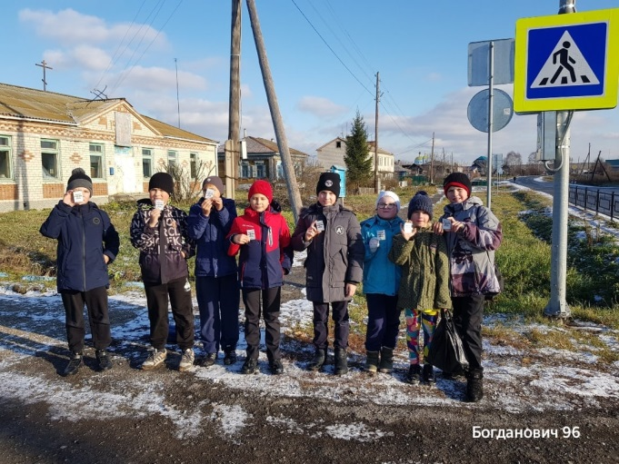

30 ноября 2020 года для Учебно - тренировочных групп по боксу СК Колорит, тренера А.Д. Фомин, В.А. Фомин и С.А. Фомин, было проведена лекция - занятие по гражданской обороне. Занятие проводил начальник управления ГО и ЧС ГО Богданович - Михаил Рамильевич Талипов.

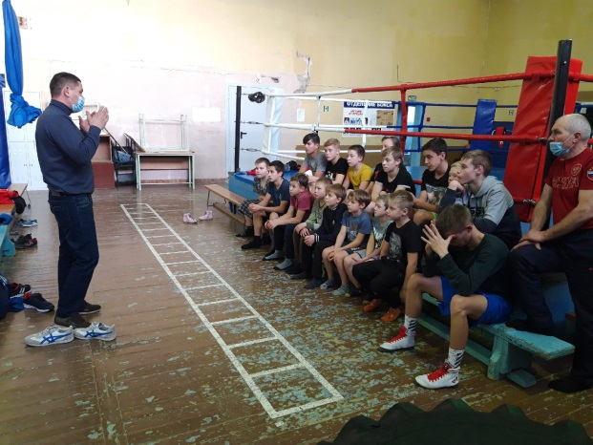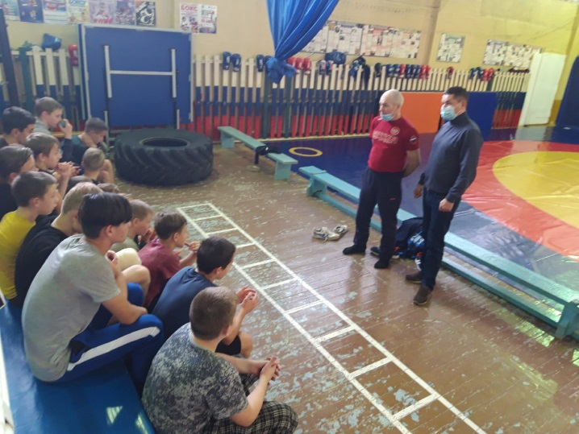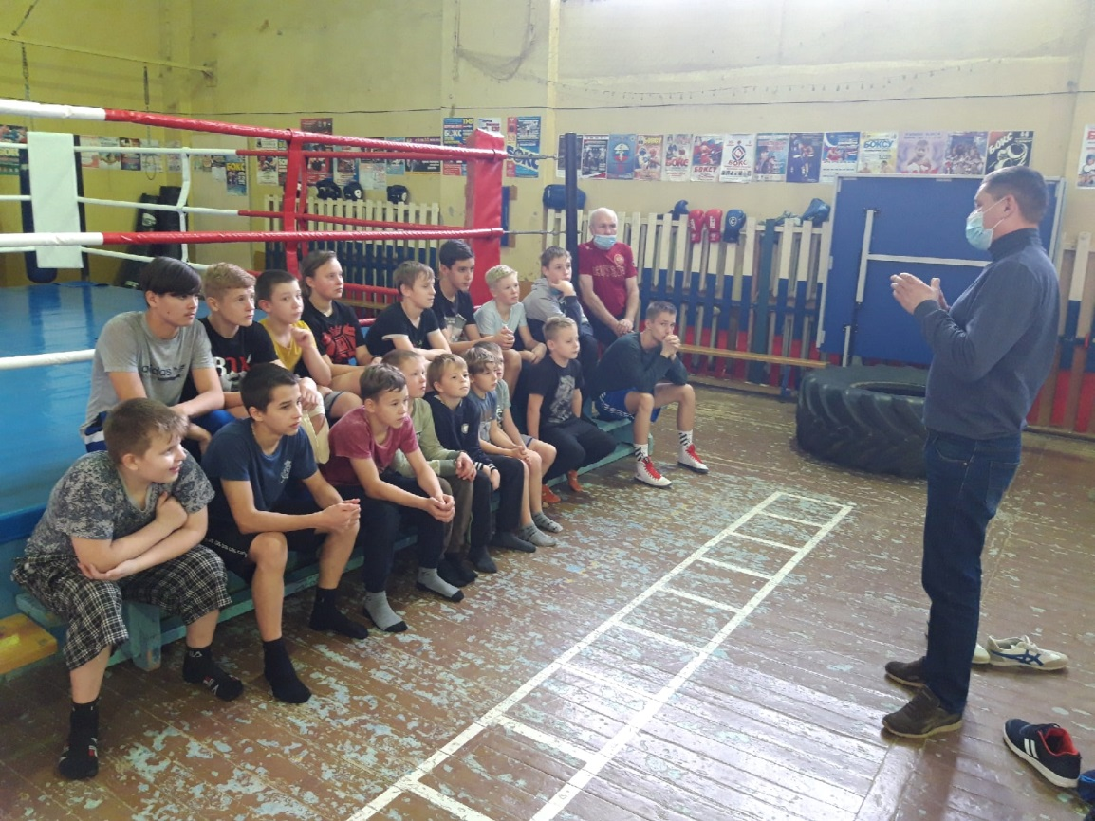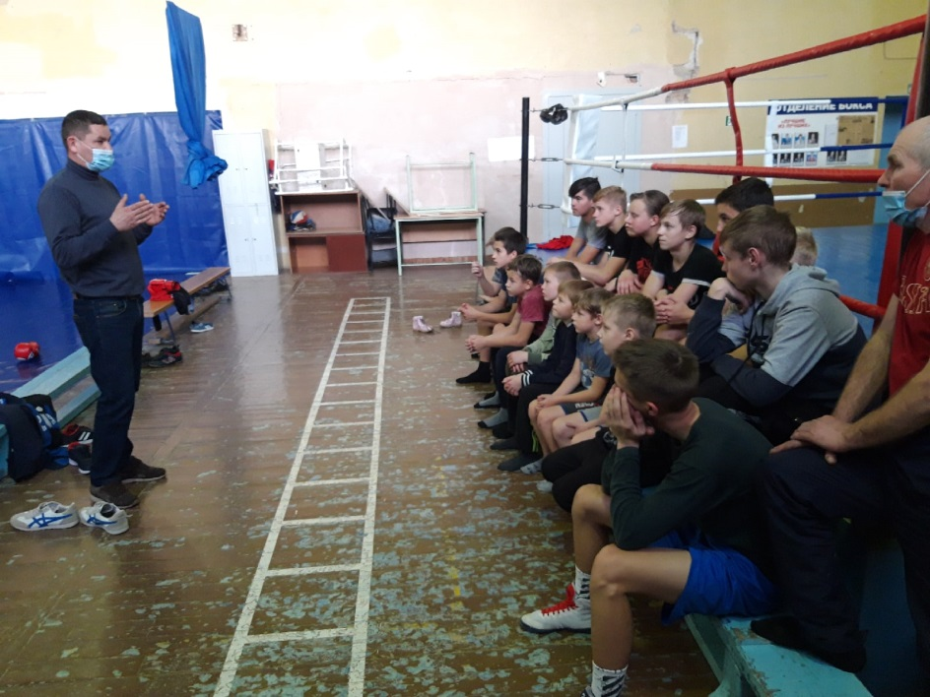

Объект: МБУ СШ по х/м
Адрес: Свердловская обл., г. Богданович, ул. Спортивная д.16а т. 8(34376)55677

- Проводится регулярный осмотр здания Спортивной школы по х/м и территории стадиона, с целью выявления и обнаружения неизвестных предметов.
- Проведен внеплановый инструктаж с сотрудниками МБУ СШ по х\м по профилактике коронавирусной инфекции и дорожной безопасности – отвественные – фельдшер Крячко А.И., инженер по БДД –Лоскутов В.Н.
- 19.10.2020г., с инспектором по основной деятельности ПЧ 18/7 Кикар Н.С., состоялась лекция о противопожарной безопасности, дома, в лесу и на улице с показом Боевой одежды пожарного (фото прилагаются).
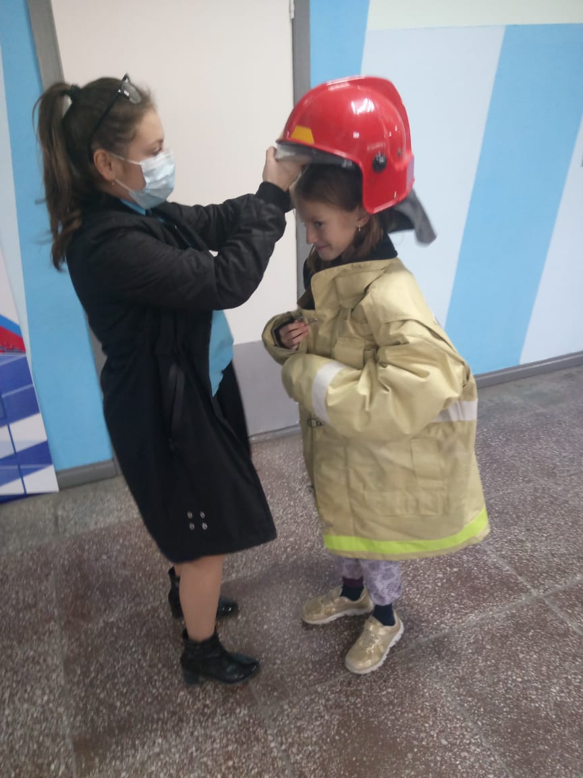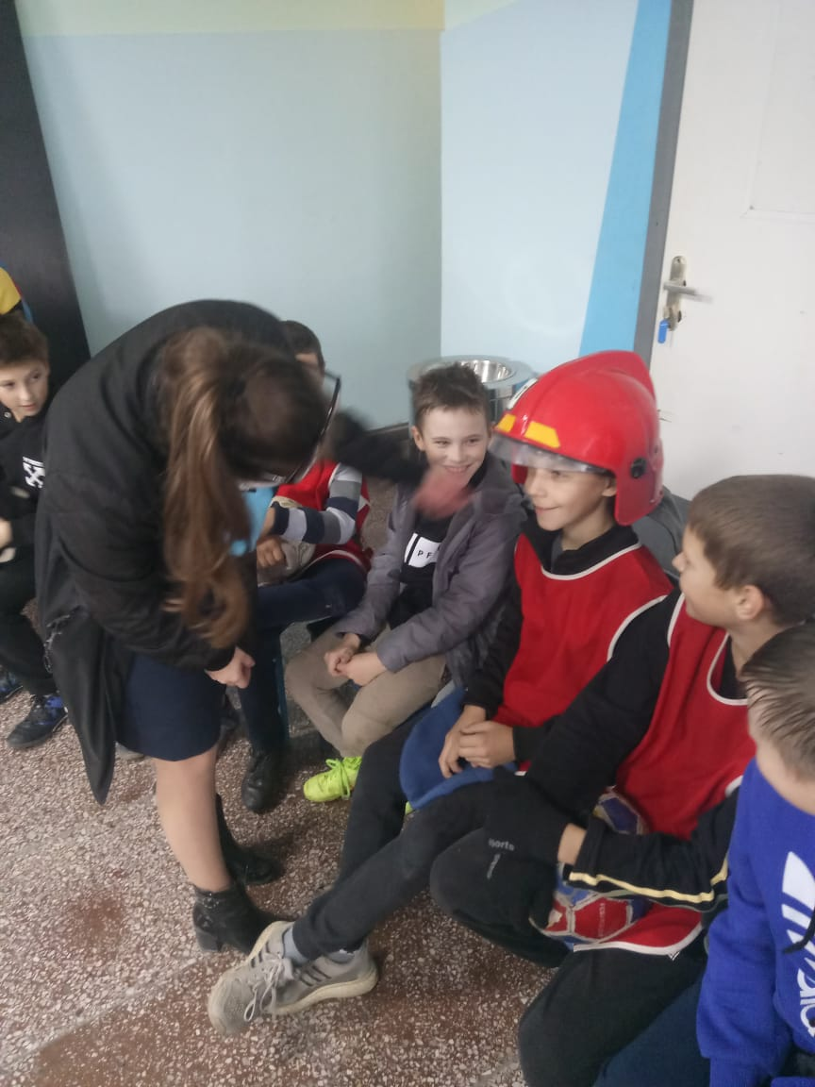
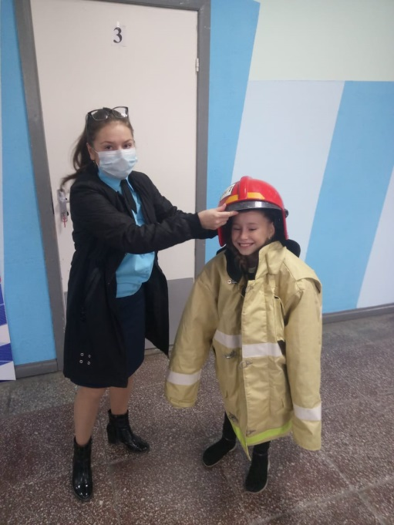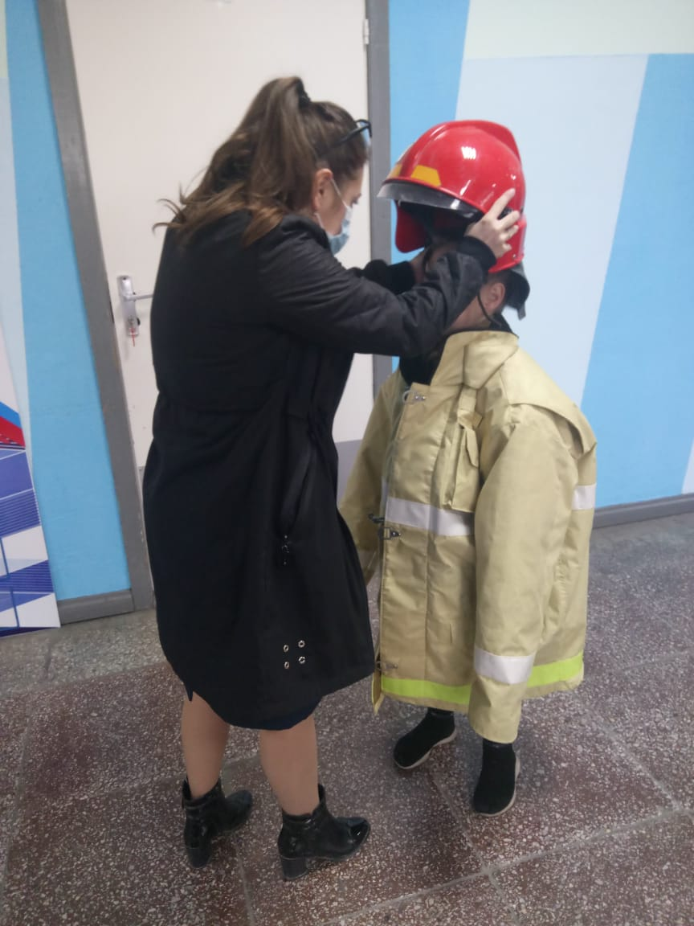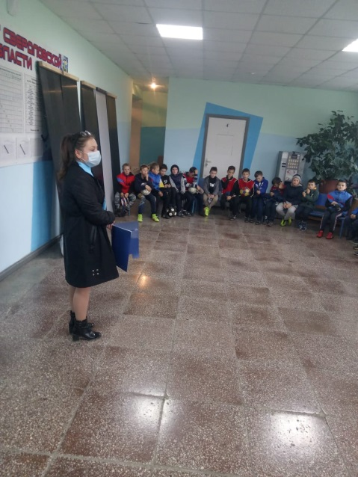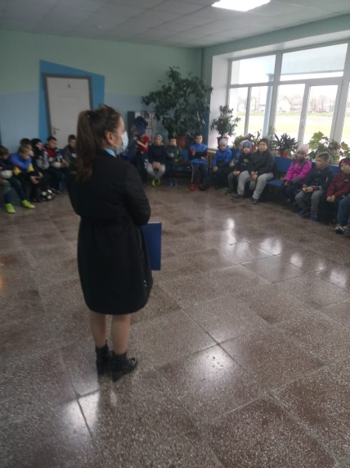

Директор МКУ УФК и С ГО Богданович И.А. Привалова

Исп.спец по кадрам
Кротова Н.И.
Т.3437651288

